M e g h í v ó

A BTSSZ „Rockenbauer Pál” Túravezetők Klubja szeretettel meghív minden túravezetőt és túrázót A 2024. I. félév következő klubnapjára, amelyet 2024. március 11-én hétfőn 16.00-kor
Bp.V. ker. Curia utca 3-ban a földszinti Nagyteremben tartanak.
Programok:

Dr. Fehér György

túravezető
Normandia
címmel tart előadást

Kovács tamás
szakosztályvezető
Szlovákiai barangolások
címmel tart előadás
Normandia Mont-Saint-Michel Szlovákia Szomolányi várkastély
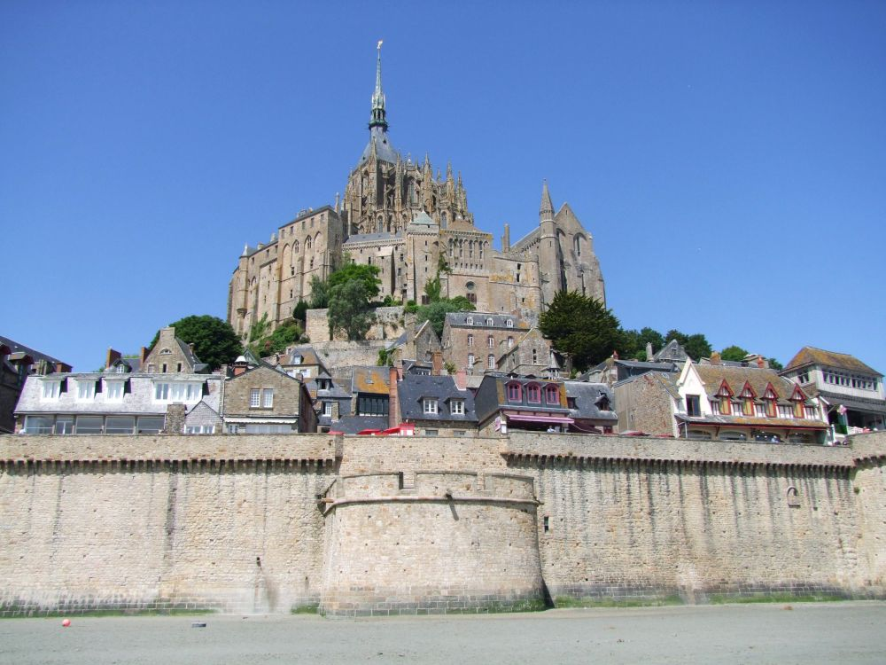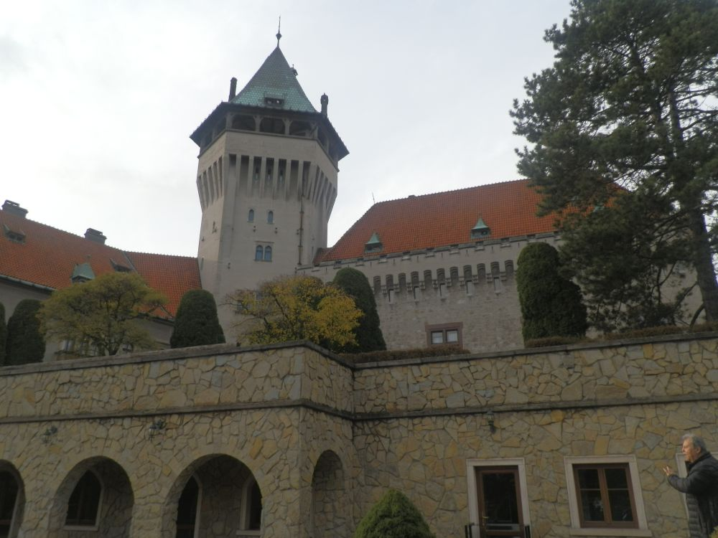
Minden érdeklődőt szeretettel várunk!
A programok változhatnak!

Matolcsi György és Kovács Tamás

